2023年度
攀枝花市农业农村局单位决算
目录

公开时间：2024年9月19日

第一部分 单位概况 3
一、 主要职责 3
二、 机构设置 4
第二部分 2023年度单位决算情况说明 5
一、收入支出决算总体情况说明 5
二、收入决算情况说明 5
三、支出决算情况说明 6
四、财政拨款收入支出决算总体情况说明 7
五、一般公共预算财政拨款支出决算情况说明 7
六、一般公共预算财政拨款基本支出决算情况说明 11
七、财政拨款“三公”经费支出决算情况说明 11
八、政府性基金预算支出决算情况说明 13
九、国有资本经营预算支出决算情况说明 14
十、其他重要事项的情况说明 14
第三部分 名词解释 16
第四部分 附件 20
第五部分 附表 21
一、收入支出决算总表 21
二、收入决算表 21
三、支出决算表 21
四、财政拨款收入支出决算总表 21
五、财政拨款支出决算明细表 21
六、一般公共预算财政拨款支出决算表 21
七、一般公共预算财政拨款支出决算明细表 21
八、一般公共预算财政拨款基本支出决算表 21
九、一般公共预算财政拨款项目支出决算表 21
十、政府性基金预算财政拨款收入支出决算表 21
十一、国有资本经营预算财政拨款收入支出决算表 21
十二、国有资本经营预算财政拨款支出决算表 21
十三、财政拨款“三公”经费支出决算表 21
第一部分 单位概况

主要职责
（一）贯彻落实党中央关于“三农”工作的方针政策和省委、市委的决策部署，在履行职责过程中坚持和加强党对“三农”工作的集中统一领导。
（二）统筹研究和组织实施全市“三农”工作发展战略、中长期规划、重大政策。贯彻执行国家有关种植业、畜牧业（草原牧业）、渔业、农业机械化、农垦等农业领域工作的法律、法规、政策以及市委、市政府关于“三农”方面的决策部署，组织起草全市“三农”有关政策。参与涉农的财税、价格、收储、金融保险、进出口等政策制定。
（三）统筹实施乡村振兴战略，牵头组织改善全市农村人居环境。拟订深化全市农村经济体制改革和巩固完善农村基本经营制度的政策措施。指导全市乡村特色产业、农产品加工业（产地初加工）、休闲农业和乡村企业发展工作。负责全市种植业、畜牧业（草原牧业）、渔业、农垦、农业机械化等农业各产业的监督管理。
（四）负责制定全市农业全产业机械化、智能化、数字化发展规划并组织实施。负责全市农产品质量安全监督管理。组织开展农产品质量安全监测、追溯、风险评估。组织开展全市农业资源区划和资源保护工作。负责全市有关农业生产资料和农业投入品的监督管理。负责全市农业防灾减灾、农作物重大病虫害防治工作。负责全市农业投资管理和农田建设管理。
（五）制定全市农业科研、农技推广的规划、计划和有关政策并组织实施，牵头推动农业科技体制改革和农业科技创新体系建设。指导全市农业农村人才工作。牵头开展全市农业对外合作工作。编制全市烟叶种植规划方案，督促检查烟叶种植方案贯彻落实。负责农业领域综合行政执法工作。负责全市国有农场土地的保护、利用和管理，指导国有农场的改革与发展。依法依规负责农业安全生产和职业健康监督管理工作。负责职责范围内的生态环境保护、审批服务便民化等工作。
（六）完成市委、市政府交办的其他任务。

机构设置
攀枝花市农业农村局单位（本级）属于攀枝花市农业农村局部门下属的二级预算单位，下设独立编制机构0个，其中行政机构0个，参照公务员法管理的事业单位0个，其他事业机构1个。
纳入2023年度单位决算编制范围的独立编制机构包括：
序号 | 预算单位名称
1 | 攀枝花市市农业农村局（本级）
2 | 攀西无公害农产品监测中心

第二部分 2023年度单位决算情况说明

一、收入支出决算总体情况说明
2023年度收、支总计均为4177.94万元。与2022年度相比，收、支总计各增加510.19万元，增长13.91%。主要变动原因一是人员增加造成基本收入支出增加，二是项目经费收入支出增加。
（图1：收、支决算总计变动情况图）
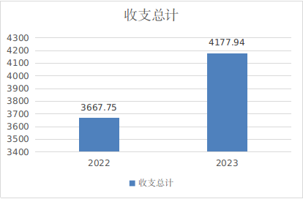

二、收入决算情况说明

2023年度本年收入合计4177.94万元，其中：一般公共预算财政拨款收入3893.24万元，占93.19%；政府性基金预算财政拨款收入284.7万元，占6.81%。
（图2：收入决算结构图）
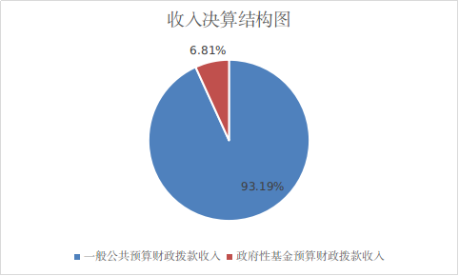

三、支出决算情况说明

2023年度本年支出合计4177.94万元，其中：基本支出3453.6万元，占82.66%；项目支出724.34万元，占17.34%。
（图3：支出决算结构图）

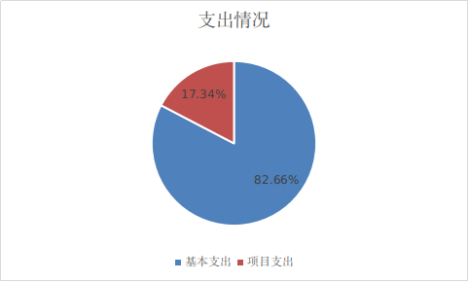

四、财政拨款收入支出决算总体情况说明
2023年度财政拨款收、支总计均为4177.94万元。与2022年度相比，财政拨款收、支总计各增加510.19万元，增长13.91%。主要变动原因是一是人员增加造成基本收入支出增加，二是项目经费收入支出增加。
（图4：财政拨款收、支决算总计变动情况）
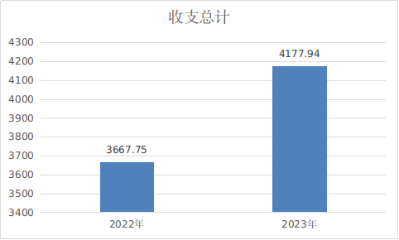

五、一般公共预算财政拨款支出决算情况说明

（一）一般公共预算财政拨款支出决算总体情况
2023年度一般公共预算财政拨款支出3893.24万元，占本年支出合计的100%。与2022年度相比，一般公共预算财政拨款支出增加355.41万元，增长10.05%。主要变动原因一是人员增加造成基本收入支出增加，二是项目经费收入支出增加。

（图5：一般公共预算财政拨款支出决算变动情况）
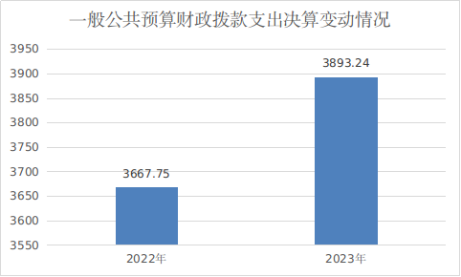

（二）一般公共预算财政拨款支出决算结构情况
2023年度一般公共预算财政拨款支出3893.24万元，主要用于以下方面:一般公共服务支出4.83万元，占0.12%；社会保障和就业支出775.65万元，占19.92%；卫生健康支出1.13万元，占0.03%；农林水支出2890.26万元，占74.24%；住房保障支出221.37万元，占5.69%。
（图6：一般公共预算财政拨款支出决算结构）

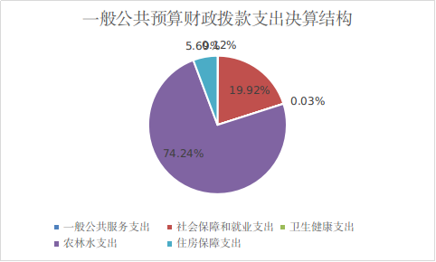

（三）一般公共预算财政拨款支出决算具体情况

2023年度一般公共预算支出决算数为3893.24万元，完成预算100%。其中：
1.一般公共服务（类）组织事物（款）其他组织事物（项）: 支出决算为4.83万元，完成预算100%。
2.社会保障和就业（类）人力资源和社会保障管理事务（款）其他人力资源和社会保障管理事务支出（项）: 支出决算为23.22万元，完成预算100%。
3.社会保障和就业（类）行政事业单位养老（款）行政单位离退休（项）: 支出决算为254.08万元，完成预算100%。
4.社会保障和就业（类）行政事业单位养老（款）事业单位离退休（项）:支出决算为140.12万元，完成预算100%。
5.社会保障和就业（类）行政事业单位养老（款）机关事业单位基本养老保险缴费支出（项）:支出决算为315.2万元，完成预算100%。
6.社会保障和就业（类）行政事业单位养老（款）机关事业单位职业年金缴费支出（项）:支出决算为24.79万元，完成预算100%。
7.社会保障和就业（类）抚恤（款）死亡抚恤（项）:支出决算为17.03万元，完成预算100%。
8.社会保障和就业（类）社会福利（款）儿童福利（项）:支出决算为1.2万元，完成预算100%。
9.卫生健康（类）其他卫生健康（款）其他卫生健康（项）:支出决算为1.13万元，完成预算100%。
10.农林水（类）农业农村（款）行政运行（项）:支出决算为1509.81万元，完成预算100%。
11.农林水（类）农业农村（款）事业运行（项）:支出决算为938.57万元，完成预算100%。
12.农林水（类）农业农村（款）病虫害控制（项）:支出决算为52.78万元，完成预算100%。
13.农林水（类）农业农村（款）农产品质量安全（项）:支出决算为15.87万元，完成预算100%。
14.农林水（类）农业农村（款）统计监测与信息服务（项）:支出决算为1.03万元，完成预算100%。
15.农林水（类）农业农村（款）行业业务管理（项）:支出决算为119.7万元，完成预算100%。
16.农林水（类）农业农村（款）农业资源保护修复与利用（项）:支出决算为3.26万元，完成预算100%。
17.农林水（类）农业农村（款）其他农业农村支出（项）:支出决算为209.23万元，完成预算100%。
18.农林水（类）巩固脱贫衔接乡村振兴（款）生产发展（项）:支出决算为40万元，完成预算100%。
19.住房保障（类）住房改革（款）住房公积金（项）:支出决算为221.37万元，完成预算100%。

六、一般公共预算财政拨款基本支出决算情况说明
2023年度一般公共预算财政拨款基本支出3453.6万元，其中：
人员经费3090.59万元，主要包括：基本工资、津贴补贴、奖金、伙食补助费、绩效工资、机关事业单位基本养老保险缴费、职业年金缴费、其他社会保障缴费、其他工资福利支出、离休费、退休费、抚恤金、生活补助、医疗费补助、奖励金、住房公积金、其他对个人和家庭的补助支出等。
公用经费363.01万元，主要包括：办公费、印刷费、咨询费、手续费、水费、电费、邮电费、取暖费、物业管理费、差旅费、因公出国（境）费用、维修（护）费、租赁费、会议费、培训费、公务接待费、劳务费、委托业务费、工会经费、福利费、公务用车运行维护费、其他交通费、税金及附加费用、其他商品和服务支出、办公设备购置、专用设备购置、信息网络及软件购置更新、其他资本性支出等。

七、财政拨款“三公”经费支出决算情况说明

（一）“三公”经费财政拨款支出决算总体情况说明
2023年度“三公”经费财政拨款支出决算为27.06万元，完成预算100%，较上年度增加1.38万元，增长5.39%。决算数与预算数持平。

（二）“三公”经费财政拨款支出决算具体情况说明
2023年度“三公”经费财政拨款支出决算中，因公出国（境）费支出决算0万元，占0%；公务用车购置及运行维护费支出决算21.7万元，占80.2%；公务接待费支出决算5.37万元，占19.8%。具体情况如下：
（图7：“三公”经费财政拨款支出结构）
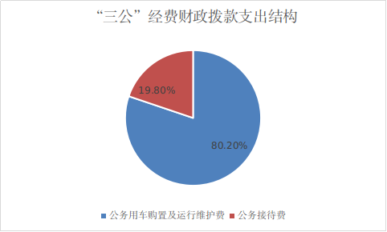
1.因公出国（境）经费支出0万元，完成预算0%。全年安排因公出国（境）团组0次，出国（境）0人。
2.公务用车购置及运行维护费支出21.7万元,完成预算100%。公务用车购置及运行维护费支出决算比2022年度减少0.86万元，下降3.8%。主要原因是按要求严控三公经费开支，进一步压减公务用车购置及运行维护费支出。
其中：公务用车购置支出0万元。全年按规定更新购置公务用车0辆，其中：轿车0辆、金额0万元，越野车0辆、金额0万元，载客汽车0辆、金额0万元。截至2023年12月底，单位共有公务用车12辆，其中：执法执勤用车1辆、特种专业技术用车3辆，其他用车8辆。
公务用车运行维护费支出21.7万元。主要用于统筹实施乡村振兴战略，牵头组织改善全市农村人居环境。拟订深化全市农村经济体制改革和巩固完善农村基本经营制度的政策措施。指导全市乡村特色产业、农产品加工业（产地初加工）、休闲农业和乡村企业发展工作。负责全市种植业、畜牧业（草原牧业）、渔业、农垦、农业机械化等农业各产业的监督管理等所需的公务用车燃料费、维修费、过路过桥费、保险费、安全奖励费用等支出。
3.公务接待费支出5.37万元，完成预算100%。公务接待费支出决算比2022年度增加1.76万元，增长48.75%。主要原因是因工作需要，公务活动较上年增多。其中：
国内公务接待支出5.37万元，主要用于执行公务、开展业务活动开支的交通费、住宿费、用餐费等。国内公务接接待批次为33批次，接待人数为151人次（不包括陪同人员）。共计支出3.13万元，具体内容包括：热科院专家数次来攀调研及指导农业技术工作，共计0.26万元；省级农产品质量安全例行抽检工作，共计0.28万元；高标准农田数次调研检查0.28万元，其余均系省厅及相关市州来攀检查调研相关工作产生。
外事接待支出0万元，外事接待0批次，0人，共计支出0万元。

八、政府性基金预算支出决算情况说明
2023年度政府性基金预算财政拨款支出284.7万元。

九、国有资本经营预算支出决算情况说明
2023年度国有资本经营预算财政拨款支出0万元。

十、其他重要事项的情况说明

（一）机关运行经费支出情况
2023年度，攀枝花市农业农村局机关运行经费支出363.01万元，比2022年度增加35.17万元，增长10.73%。主要原因是人员增加，预算增加。

（二）政府采购支出情况
2023年度，攀枝花市农业农村局政府采购支出总额119.7万元，其中：政府采购服务支出119.7万元。主要用于2023年度攀枝花市全面推进乡村振兴指导咨询服务，乡村振兴规划和政策研究、宣传辅助性服务。授予中小企业合同金额119.7万元，占政府采购支出总额的100%，其中：授予小微企业合同金额119.7万元，占政府采购支出总额的100%。

（三）国有资产占有使用情况
截至2023年12月31日，市农业农村局共有车辆12辆，其中，执法执勤用车1辆、特种专业技术用车3辆、其他车辆8辆。单价50万元以上通用设备0台（套），单价100万元以上专用设备（不含车辆）0台（套）。

（四）预算绩效管理情况
根据预算绩效管理要求，本单位在2023年度预算编制阶段，组织对非洲猪瘟防控经费、重大动物疫病防控、烟叶种植保险、农产品质量安全省建设项目、种子抽样部门预算、现代农业发展工程共同财政事权转移支付资金等22个项目开展了预算事前绩效评估，对22个项目编制了绩效目标，预算执行过程中，选取22个项目开展绩效监控，组织对22个项目开展绩效自评。绩效自评表详见第四部分附件。

第三部分 名词解释

1.财政拨款收入：指单位从同级财政部门取得的财政预算资金。
2. 其他收入：指单位取得的除上述收入以外的各项收入。主要是银行利息收入。
3. 年初结转和结余：指以前年度尚未完成、结转到本年按有关规定继续使用的资金。
4. 结余分配：指事业单位按照会计制度规定缴纳的所得税、提取的专用结余以及转入非财政拨款结余的金额等。
5. 年末结转和结余：指单位按有关规定结转到下年或以后年度继续使用的资金。
6. 一般公共服务（类）人力资源事务（款）其他人力资源事务（项）:用于引进人才事务支出。
7. 一般公共服务（类）组织事务（款）其他组织事务支出（项）:用于援藏援彝干部生活补助支出。
8.科学技术（类）技术研究与开发（款）其他技术研究与开发支出（项）: 用于农业技术研究与开发方面的支出。
9. 社会保障和就业（类）行政事业单位养老支出（款）行政单位离退休（项）: 反映行政单位（包括实行公务员管理的事业单位）开支的离退休经费。
10.社会保障和就业（类）行政事业单位养老支出（款）事业单位离退休（项）: 反映事业单位开支的离退休经费。
11. 社会保障和就业（类）行政事业单位养老支出（款）机关事业单位基本养老保险缴费支出（项）: 反映机关事业单位实施养老保险制度由单位缴纳的基本养老保险费支出。
12. 社会保障和就业（类）社会福利（款）儿童福利（项）: 反映对儿童提供福利服务方面的支出。
13.农林水支出（类）农业农村（款）行政运行（项）:反映行政单位（包括实行公务员管理的事业单位）的基本支出。
14. 农林水支出（类）农业农村（款）一般行政管理事务（项）: 反映行政单位（包括实行公务员管理的事业单位）未单独设置项级科目的其他项目支出。
15. 农林水支出（类）农业农村（款）机关服务（项）: 反映行政单位（包括实行公务员管理的事业单位）提供后勤服务的各类后勤服务中心的支出。
16. 农林水支出（类）农业农村（款）事业运行（项）:反映用于农业事业单位基本支出，事业单位设施、系统运行与资产维护等方面的支出。
17. 农林水支出（类）农业农村（款）科技转化与推广服务（项）:反映用于农业科技成果转化，农业新品种、新机具、新技术引进、试验、示范、推广及服务，农村人居环境整治等方面的技术试验示范支出。
18. 农林水支出（类）农业农村（款）病虫害控制（项）:反映用于病虫害鼠害及疫情监测、预报、预防、控制、检疫、防疫所需的仪器、设施、药物、疫苗、种苗，疫畜（禽、鱼、植物）防治、扑杀补偿及劳务补助、菌（毒）种保藏及动植物及其产品检疫、检测等方面的支出。
19. 农林水支出（类）农业农村（款）农产品质量安全（项）:反映用于农产品及其投入品的质量安全评估、监测、抽查、认证、应急处置，相关标准的制定、修订、实施、监管等方面的支出。
20. 农林水支出（类）农业农村（款）农产品加工与促销（项）:反映用于促进农产品加工、储藏、运输、国内外大型农产品展示、交易、产销衔接、开拓国内外农产品市场及农业产业化发展等方面的支出。
21. 农林水支出（类）农业农村（款）其他农业农村支出（项）:反映其他用于农业农村方面的支出。
22. 住房保障支出（类）住房改革支出（款）住房公积金（项）:反映行政事业单位按人力资源和社会保障部、财政部规定的基本工资和津贴补贴以及规定比例为职工缴纳的住房公积金。
23.基本支出：指为保障机构正常运转、完成日常工作任务而发生的人员支出和公用支出。
24.项目支出：指在基本支出之外为完成特定行政任务和事业发展目标所发生的支出。
25.“三公”经费：指部门用财政拨款安排的因公出国（境）费、公务用车购置及运行费和公务接待费。其中，因公出国（境）费反映单位公务出国（境）的国际旅费、国外城市间交通费、住宿费、伙食费、培训费、公杂费等支出；公务用车购置及运行费反映单位公务用车车辆购置支出（含车辆购置税）及租用费、燃料费、维修费、过路过桥费、保险费、安全奖励费用等支出；公务接待费反映单位按规定开支的各类公务接待（含外宾接待）支出。
26.机关运行经费：为保障行政单位（含参照公务员法管理的事业单位）运行用于购买货物和服务的各项资金，包括办公及印刷费、邮电费、差旅费、会议费、福利费、日常维修费、专用材料及一般设备购置费、办公用房水电费、办公用房取暖费、办公用房物业管理费、公务用车运行维护费以及其他费用。

第四部分 附件

部门预算项目支出绩效自评表（2023年度）见附件3

第五部分 附表

一、收入支出决算总表

二、收入决算表

三、支出决算表

四、财政拨款收入支出决算总表

五、财政拨款支出决算明细表

六、一般公共预算财政拨款支出决算表

七、一般公共预算财政拨款支出决算明细表

八、一般公共预算财政拨款基本支出决算表

九、一般公共预算财政拨款项目支出决算表

十、政府性基金预算财政拨款收入支出决算表

十一、国有资本经营预算财政拨款收入支出决算表

十二、国有资本经营预算财政拨款支出决算表

十三、财政拨款“三公”经费支出决算表

